DTL Commands

1. sudo
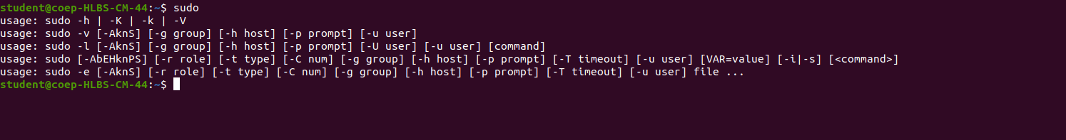
2. pwd
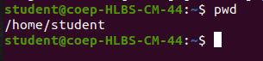

3. cd
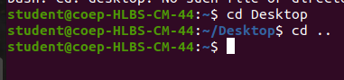

4.ls
5. cat
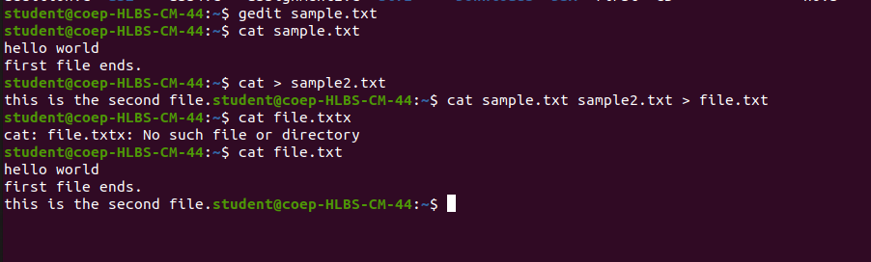
6. cp
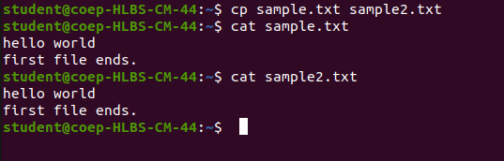

7. mv
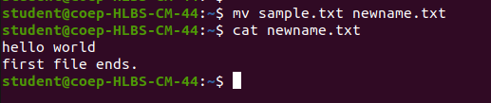

8. mkdir


9. rmdir
10. touch

10. touch
11. locate
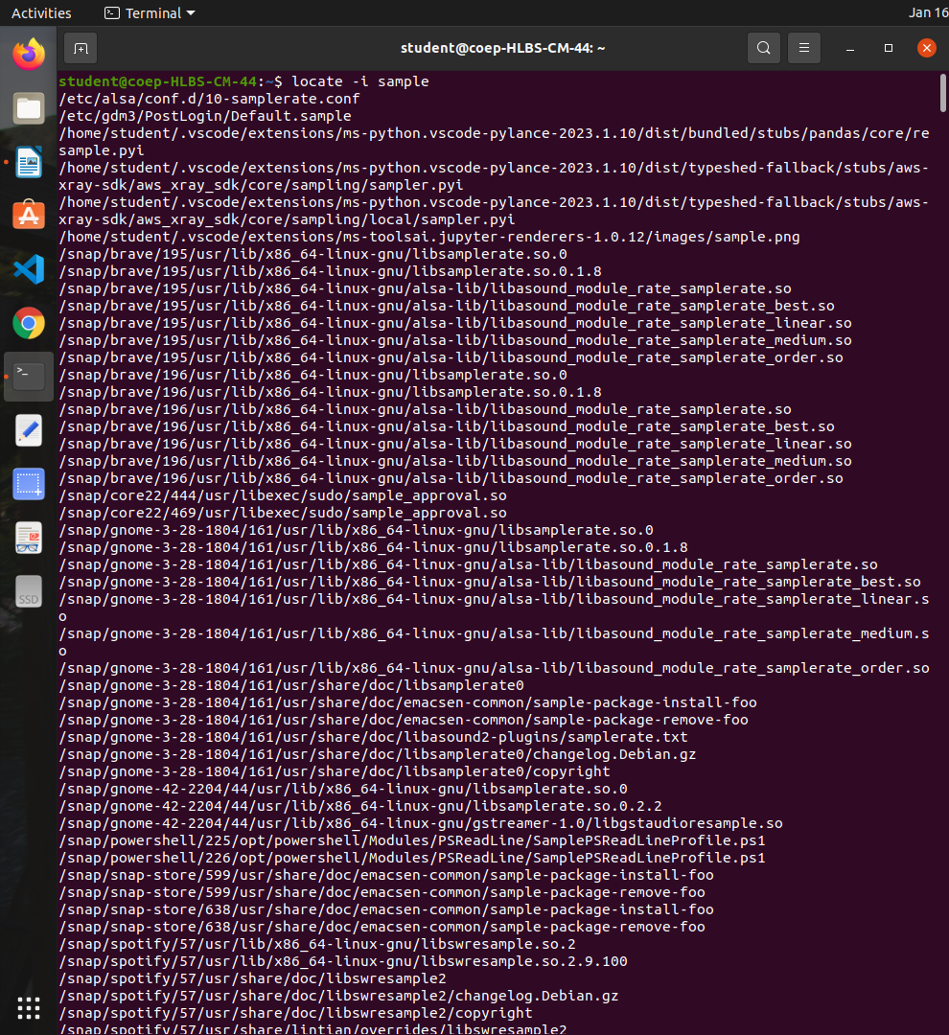

12. find
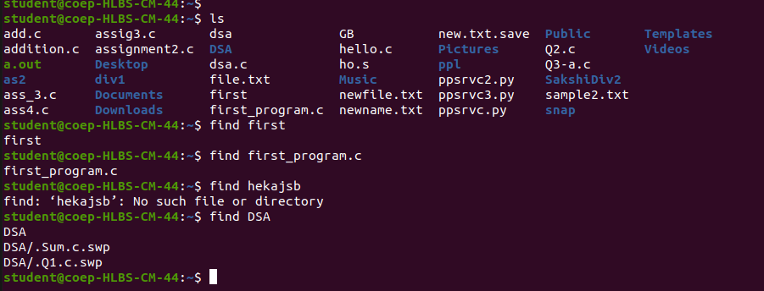

13. grep
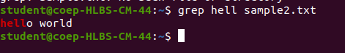

14. du
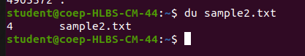

15. head

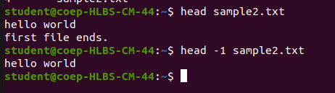

16. tail

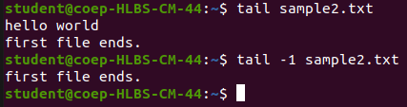

17. diff

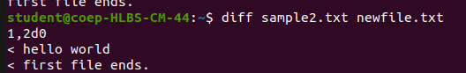

18. df
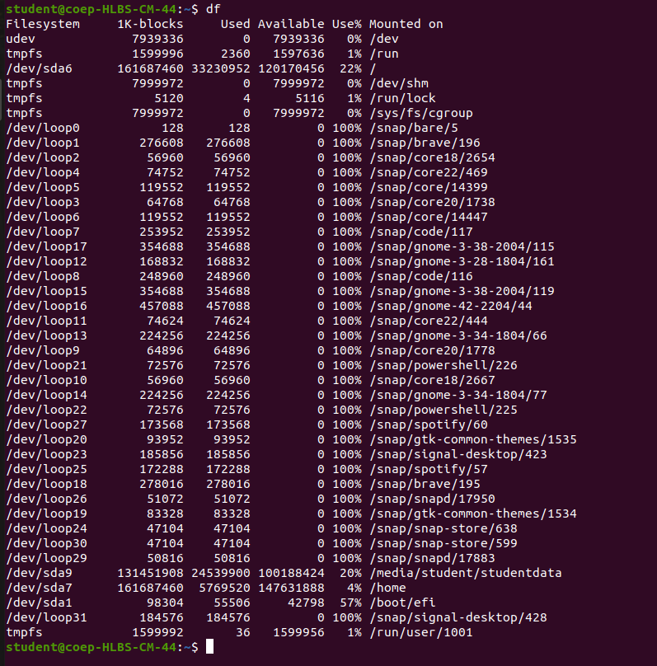

19. tar
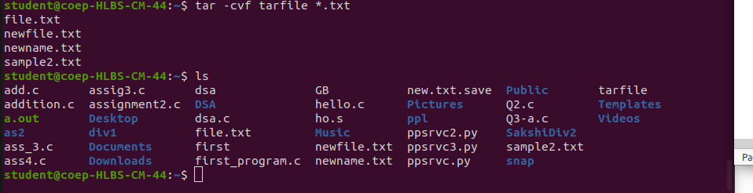

20. chmod
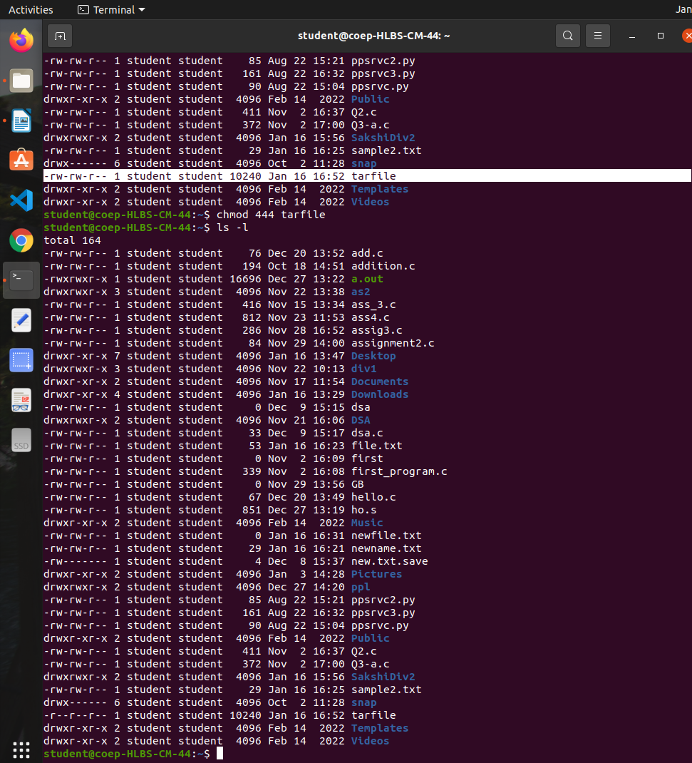
21. chown

22. jobs

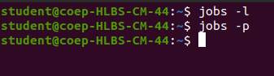

23. kill

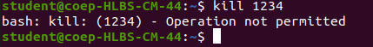

24. ping

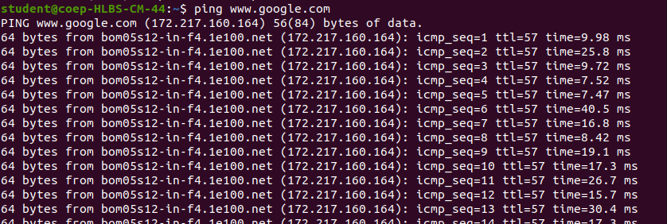
25. wget

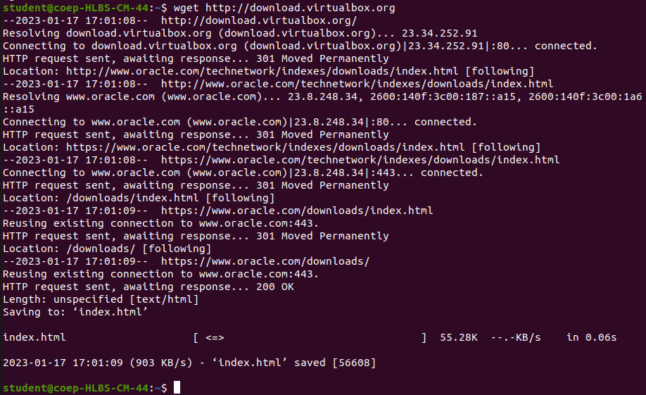
26. uname
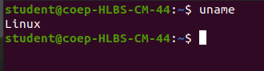

27.

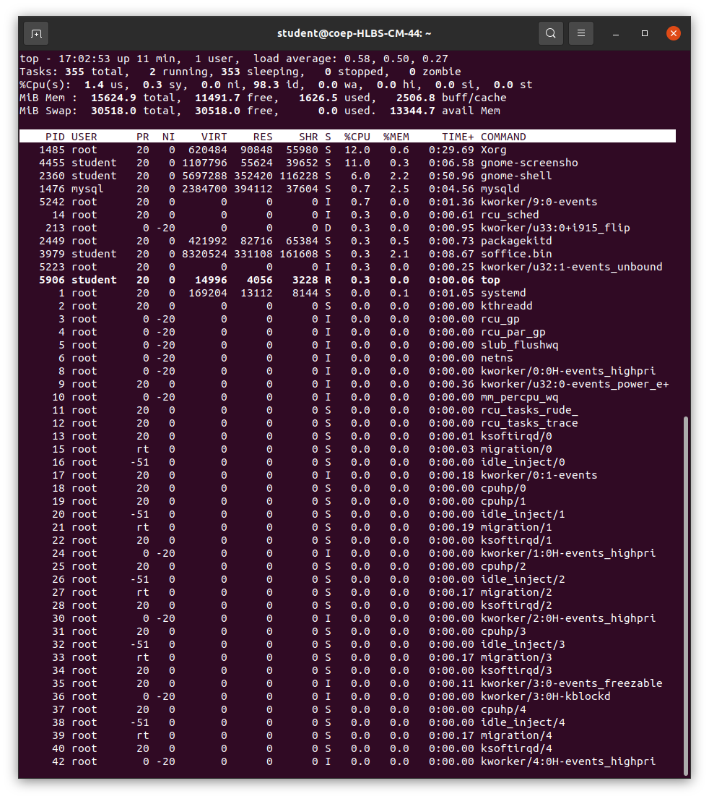

28. history

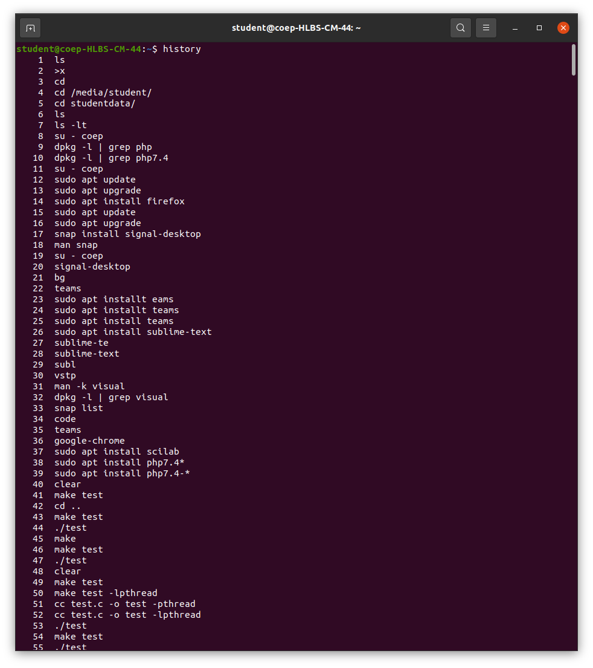

29. man
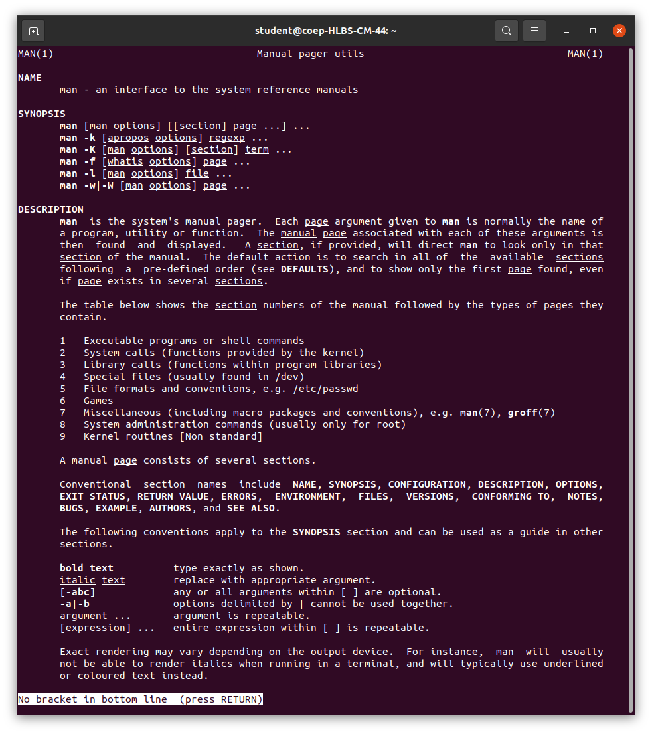

31. echo

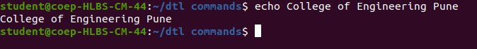
32. zip
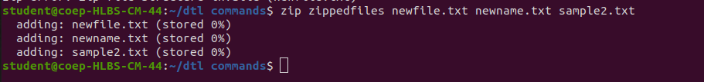
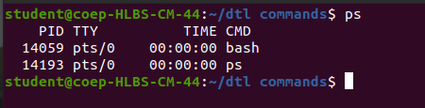

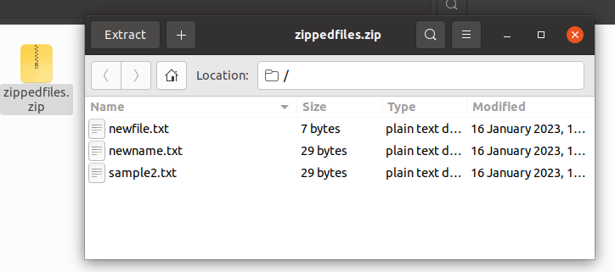

33. hostname

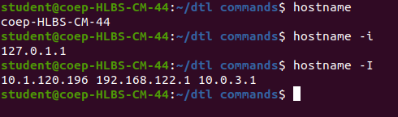

34. useradd

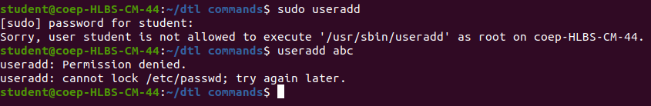
35. apt-get
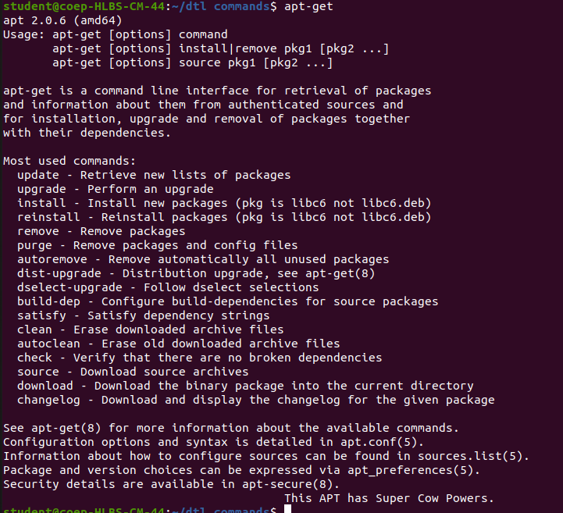

36. nano, vi, jed

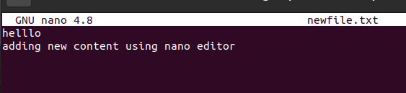

vi

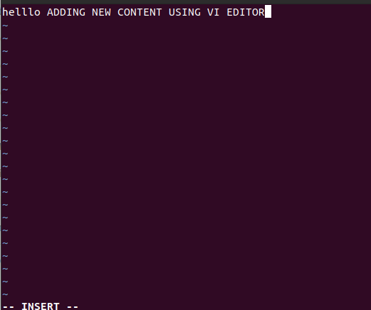

37. alias

38. su
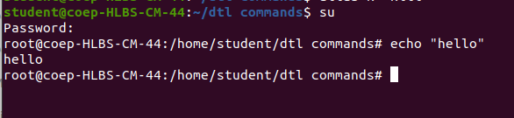

39. htop
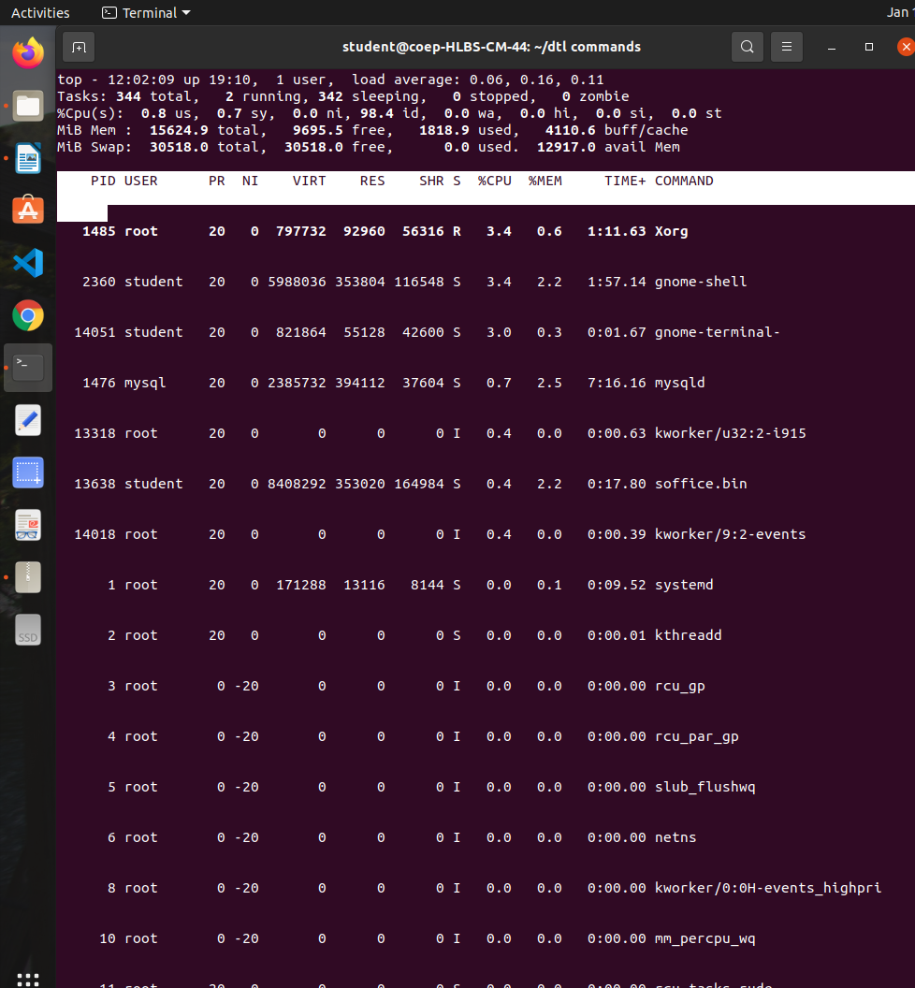
40. ps

